План- конспект дистанционного занятия

ФИО педагога Йылмаз Аида Брониславовна

Должность: педагог дополнительного образования

Объединение: «Детское дизайнерское бюро»

Тема занятия: Композиция. Уроки фантазии. Творческая работа «Клоун из цирка».

Оборудование: компьютер, телефон, планшет (бумага формат А3, краски акварельные и гуашь, простой карандаш, кисти, ластик, баночка с водой, клей-карандаш, ножницы).

Этап занятия | Деятельность обучающегося | Ссылка на ресурс | Время
Орг момент | Подготовить необходимое оборудование
Повторение | Вспомнить технику безопасности при работе с красками, кистями и карандашами. | 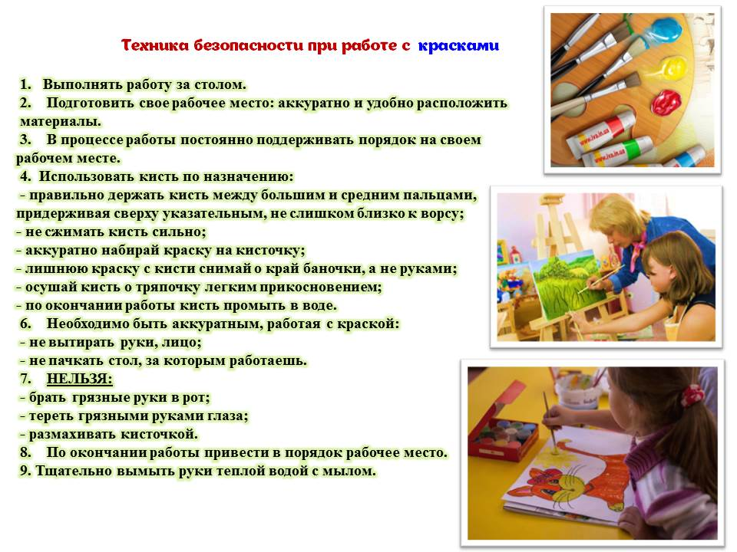 | 1 мин

Новая тема | Композиция. Уроки фантазии. | https://www.youtube.com/watch?v=bVCQSH8onS0 | 7мин
Практическая работа | Творческая работа  «Клоун из цирка». | https://www.youtube.com/watch?v=bVCQSH8onS0 | 5 мин
Рефлексия | Отправить на почту педагога фото выполненной работы | aidansk@live.ru | 2 мин

